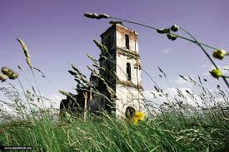

Протяженность - 75 км
Продолжительность, дней – 1 день
Тематика маршрута: культурно-познавательный
Способ передвижения: велосипедный, автомобильный
Нитка маршрута:
г.Чашники –д.Лукомль-д.Черея-д. Белая Церковь
Во время экскурсии вы увидите достояние Чашниччины, узнаете историю района. Вас ждет:
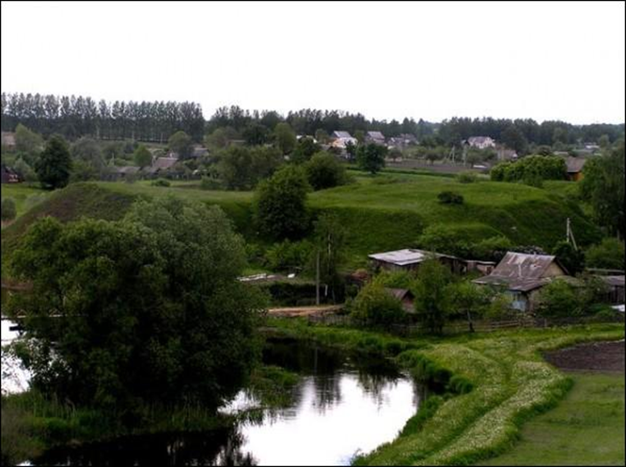
- г.Чашники (обзорная экскурсия по г.Чашники с посещение Храма Преображения Господня, районного исторического музея);
- д.Лукомль (Посещение лукомльского городища, кургана);
- д.Черея (Обзорная экскурсия по деревне Черея, ознакомление со Свято-Михайловской церковью– памятник архитектуры начала XVII).
- д.Белая церковь (Свято-Троицкой церкви – жемчужина Белорусской архитектуры).
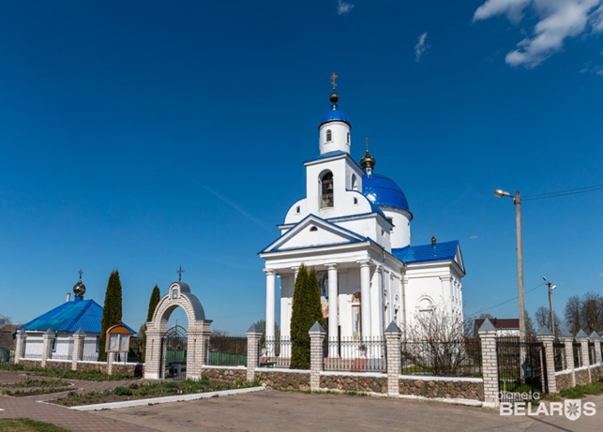
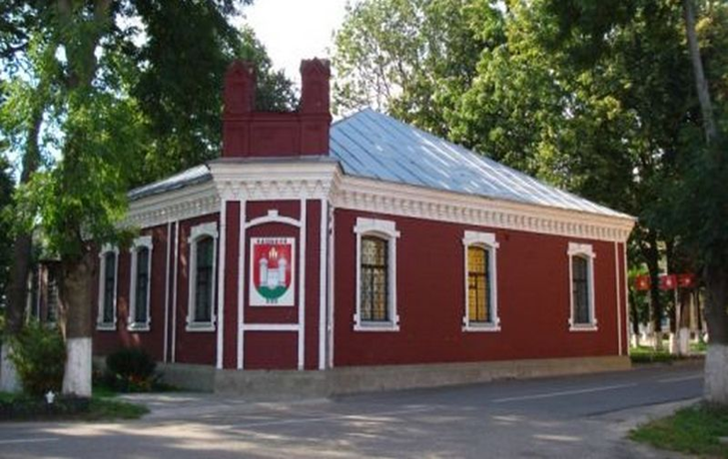
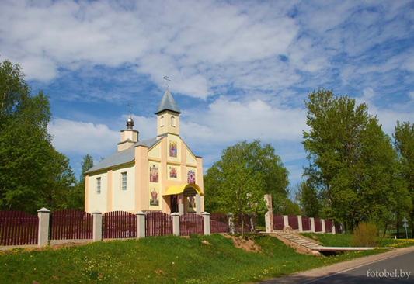
Ннн

